(사전준비)

systemctl stop firewalld
systemctl disable firewalld

===========
1. CentOS7은 사용 노트북의 형태(32비트/64비트)에 따라 다른 사이트에서
다운받는다.

- 32비트: 2016년도에 이르러 새로 오픈됨.
(http://mirror.centos.org/altarch/7/isos/i386/)
- 64비트: 최초, 주력 지원 사양임.
(http://centos.mirror.cdnetworks.com/7/isos/x86_64/)

(*) 32(64)비트 공통적으로 데스크탑지원모듈들이 있는 이미지파일의
사이즈가 큼. (603MByte - 7.2GByte) 범위에 걸쳐 있음.
다양한 설정을 해보기 위해서는 최대사이즈인 다음 파일을 추천함.
CentOS-7-i386-Everything-1511.iso (32비트용)
CentOS-7-x86_64-Everything-1511.iso (64비트용)

2. VirtualBox에서 ubuntu를 설치하여 가상머신(VM)을 생성한 것과 같이
2번째 VM으로 CentOS 7 가상머신(VM)을 추가생성한다. CentOS 7 설치참고
사이트 주소는 다음과 같음. 이 사이트 11번단계에서
"Basic Web Server"를 선택할 것. -->> wordpress 실행 기본환경임.
(http://naleejang.tistory.com/192)
(*) 참조사이트 설정이 완료된 후에 추가로 wordpress linux버전을
다운로드하여 ubuntu와 비슷하게 복원 설치할 것.

3. IP주소 설정/시작 절차에 대한 기초지식으로 다음 2개 사이트를 읽을 것.
- CentOS 7 IP주소 설정/시작 절차 설명 사이트 소개함
(http://naleejang.tistory.com/193) -> CentOS 7, ifconfig-enp0s8
(http://naleejang.tistory.com/145) -> CentOS 6, ifconfig-eth0
(*)How to configure a static IP address on CentOS 7
(http://ask.xmodulo.com/configure-static-ip-address-centos7.html)
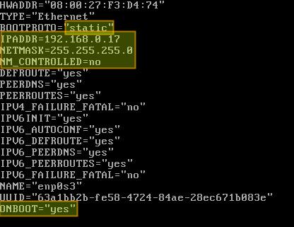

- ubuntu IP주소 설정/시작 절차 설명 사이트 소개함
(http://naleejang.tistory.com/185)

4. VirtualBox 가상머신(ubuntu, CentOS) 네트워크설정을 다음처럼 할 것.
- "다음에 연결됨" -> 브리지 어댑터
(고급)
- "어댑터 종류" -> 디폴트 선택으로 변경없음
- "무작위모드" -> 모두 허용

(실습5)
========
1. ubuntu, CentOS 실행화면 내에서 IP주소 설정/시작 절차를 통해
각각 101, 102로 끝나는 IP주소를 설정하고 네트워크를 재시작한다.
설정내용의 핵심은 3가지임: 1) IP주소, 2)DNS주소, 3)게이트웨이주소.

2. 설정이 정상적으로 종료되면 인터넷도 동작하는데 간단한 테스트명령으로
>ping google.com 을 입력하면 응답메시지가 주기적으로 도착해야 한다.

3. ubuntu VM에 IP주소 192.168.x.101을 배정하고, CentOS에는
192.168.x.102를 설정하여 외부에서 ubuntu, CentOS 웹서버의
wordpress주소(http://192.168.x.101/wordpress,
http://192.168.x.101/wordpress)가 접근되는지 여부로 실습 평가함.

(리포트5)
=========
다음주 실습에서는 ubuntu와 CentOS에서 DNS서비스를 설치한 후, IP주소
대신에 도메인주소로 wordpress를 연결하는 방법을 다룬다. 이미 학습한
바와 같이 bind9 패키지에 대해 인터넷 다운로드-설치-설정-재시작 과정을 거치면 도메인서버는 동작한다. 이번 레포트에서는 각 운영체제별로
DNS서버 설치 전과정에 대한 구체적인 절차를 작성-제출하라.
현재 인터넷은 자세한 절차를 소개하는 문서들이 많이 제공하고 있다.

- 제출일시: 10월 29일까지 가상대학에 제출

방화벽해제 centos
systemctl stop firewalld
systemctl disable firewalld

Ubuntu
sudo ufw enable
sudo ufw disable // 해제
sudo ufw allow 54 // 53번포트 해제

sql 설치
https://opentutorials.org/module/1701/10229

아파치설치
http://gotocloud.co.kr/?p=366

centos
root / 5e

Ubuntu
Kimdonghoon / 5e

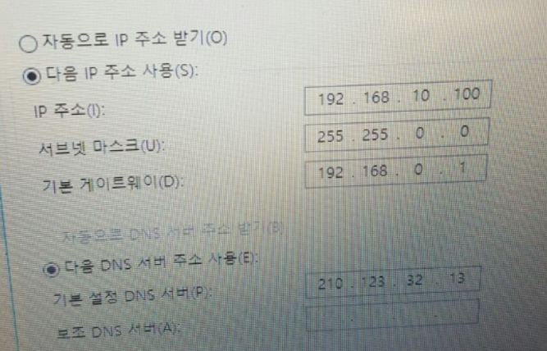
sudo vi /etc/network/interfaces
